PRUEBAS DE PRESIÓN E INTERPRETACION EN POZOS HORIZONTALES

Oscar Bravo ⁽¹⁾ Luis Carrillo ⁽²⁾ Ing. Bolívar Miranda ⁽³⁾
Facultad de Ingeniería en Ciencias de la Tierra
Escuela Superior Politécnica del Litoral
Campus Gustavo Galindo, Km 30.5 vía Perimetral
Apartado 09-01-5863. Guayaquil-Ecuador
oscar_pbr1@hotmail.com ⁽¹⁾ trucho14@hotmail.com ⁽²⁾ bolivarma1@hotmail.com⁽³⁾

Resumen

El presente artículo revisaremos los métodos analíticos para el análisis e interpretación de pruebas de presión en pozos horizontales, con la finalidad de estimar los parámetros petrofísicos, el estado del pozo-yacimiento; presiones; potencial del pozo y modelos de flujo del reservorio y de límites. Se hace un énfasis especial en los regímenes de flujo que se presentan en este tipo de pozos y las diferencias con pruebas de presiones en pozos verticales. Al final realizamos el análisis y la interpretación de un pozo horizontal del Oriente ecuatoriano, con la finalidad de estimar los parámetros petrofísicos, modelos de reservorio y limite, presiones iníciales de reservorio y el índice de productividad. La interpretación se realizó con la ayuda del programa PANSYSTEM de EPS (Edimburg Petroleum Services).

Palabras Claves: Parámetros petrofísicos, Modelos de flujo del reservorio y limites, Regímenes de flujo

Abstract

This paper reviews analytical methods for the analysis and interpretation of well testing in horizontal wells, in order to estimate the petrophysical parameters, skin factor, reservoir pressure and reservoir and boundary models. It´s mainly discussed the flow regimes which are present in horizontal wells and the difference between vertical en horizontal well testing. We´ll make the analysis and interpretation of a horizontal well from the Ecuadorian Amazon Region, in order to estimate petrophysical parameters, skin factor, reservoir pressure, the productivity and reservoir and boundary models. We have used the program: PANSYSTEM from EPS (Edimburg Petroleum Services)

Keywords: Petrophysical parameters, Reservoir and boundary models, Flow regimes.

1. Introducción

El uso de pruebas de presión para determinar los parámetros del reservorio y la productividad en pozos horizontales ha llegado a ser muy común por el surgimiento de la perforación horizontal. Inicialmente las pruebas de presión en pozos horizontales eran analizadas con las técnicas convencionales diseñadas para pozos verticales. Durante las últimas dos décadas, soluciones analíticas han sido presentadas para el comportamiento de la presión en pozos horizontales. Nuevos regímenes de flujo han sido identificados, y simples ecuaciones y criterios para cada régimen de flujo han sido presentados. Los regímenes de flujos son ahora utilizados frecuentemente para estimar la permeabilidad horizontal y la permeabilidad vertical del reservorio, el factor de piel y la presión del reservorio.

A pesar que las herramientas existentes y las técnicas de interpretación pueden ser suficientes para sistemas simples, la innovación y el desarrollo de la presente tecnología es aun esencial para las pruebas de presión de pozos horizontales en muchos reservorios con diferentes ambientes geológicos y diferentes requerimientos de completación de pozos.

2. Diferencias con las Pruebas de Pozos Verticales

Las pruebas en pozos horizontales difieren de la de pozos verticales en los siguientes aspectos:

- La geometría de flujo en una prueba de presión de un pozo horizontal es tridimensional comparado a la geometría de flujo unidimensional en las pruebas de pozos verticales. Como resultado, el análisis de una prueba para pozos horizontales es mucho mas complejo que para pozos verticales, ya que los pozos horizontales presentan S(Factor de piel) negativos.
- La mayoría de los modelos para pozos horizontales asumen que están perfectamente horizontales. En general, los hoyos de los pozos son raramente horizontales, con muchas variaciones en el plano vertical a lo largo de la longitud del pozo.
- El intervalo abierto para el flujo del o los fluidos al pozo es mucho más grande en un pozo horizontal que en uno vertical. En muchos casos, la longitud de producción de un pozo horizontal no puede ser conocida al menos que se haya corrido un registro de producción para determinar el caudal a lo largo del pozo.
- La permeabilidad vertical juega un roll importante en las pruebas de presión de pozos horizontales mientras que en los pozos verticales no.
- Hay más regímenes de flujo posibles en pruebas de pozos horizontales que en la de verticales.
- Es difícil estimar la longitud exacta de producción de un pozo horizontal.

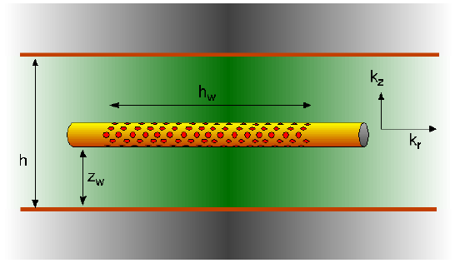
Figura 3. Respuesta en gráficos Log-Log

3.Regímenes de flujo en pozos horizontales

Hay cuatro regímenes de flujo teóricamente posibles tanto en el build up como en el drawdown durante una prueba de presión en un pozo horizontal, aparte del efecto de almacenamiento y efectos de límites. Dependiendo de la magnitud de los parámetros del reservorio, uno o más regímenes de flujo puede ser posible que falte.

3.1 Efecto de Almacenamiento

Este régimen de flujo es el mismo que el de pozos verticales. Es caracterizado por una unidad de la pendiente en el grafico log-log ΔP y en el grafico de la derivada. Este régimen de flujo solo puede ser utilizado para determinar el coeficiente de almacenamiento C.

3.2 Flujo Radial Temprano

Este es un flujo radial en el plano vertical perpendicular al pozo. Este régimen de flujo ocurre cuando los limites superior e inferior aun no han sido encontrados. Se caracteriza por una pendiente cero en el grafico de la derivada y por una línea recta en grafico semilog. Puede ser ocultado por el efecto de almacenamiento. Puede no ocurrir si la relación de permeabilidades vertical y horizontal es muy pequeña. Su duración puede ser muy corta, a menos que el reservorio sea muy delgado o la permeabilidad vertical sea muy baja.

3.3 Flujo Lineal Intermedio

Este régimen de flujo ocurre después de que los límites superior e inferior han sido encontrados, y la longitud del pozo horizontal es aun relativamente importante al radio de investigación. Este régimen se caracteriza por una media pendiente en el grafico de la derivada y una línea recta en el grafico de la raíz cuadrada del tiempo. Puede que no se presente si la relación de la longitud del pozo con el espesor de la formación es pequeña o la relación de la permeabilidad vertical con la horizontal también es pequeña.

3.4 Flujo Radial Tardío

Es un flujo radial en el plano horizontal. Este régimen de flujo ocurre cuando el radio de investigación es grande en relación a la longitud del pozo horizontal. El pozo horizontal actúa como un sumidero. Este régimen es caracterizado por una pendiente cero en el grafico de la derivada y por una línea recta en el grafico semilog. Puede que no ocurra si los límites laterales son encontrados primero. No ocurrirá si la presión es mantenida por un acuífero o por una gorra de gas.

3.5 Flujo Lineal Final

Este régimen de flujo ocurre cuando todos los límites han sido encontrados. Se caracteriza por una media pendiente en el grafico de la derivada y por una línea recta en el grafico de la raíz cuadrada del tiempo.

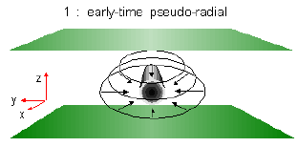

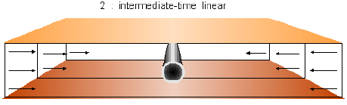

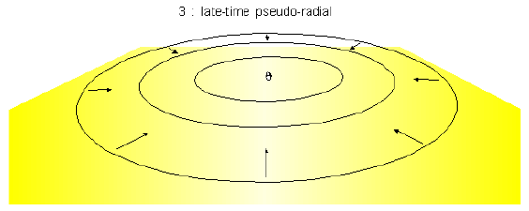
Figura 2. Regímenes de flujo en pozos horizontales

Los regímenes de flujo pueden ser mejor identificados representaciones en gráficos Log-Log de los datos de Presión y Tiempo en conjunción con la curva de la derivada. Esto proveerá la habilidad para identificar correctamente los regímenes de flujo y también maximiza los chances de obtener una única solución de los data. Calculamos diferentes parámetros de la formación de la data en cada uno de estos regímenes. Dependiendo de la magnitud de los parámetros del reservorio, uno o más regímenes de flujo puede ser posible que falte.

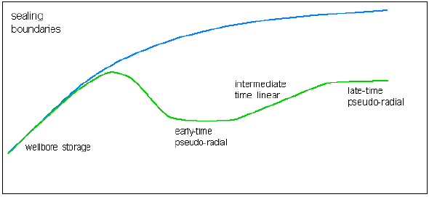
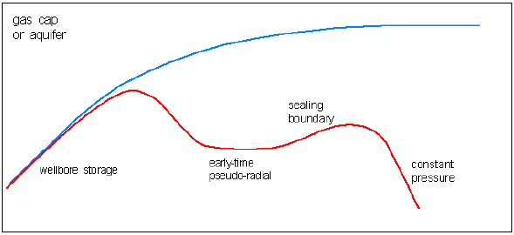
Figura 3. Respuesta en gráficos Log-Log

4. Interpretación

La data de pruebas de presión de pozos horizontales puede ser interpretada en dos pasos: el primero es la identificación de los límites y las principales características, como lo son las fallas y fracturas, del modelo del análisis de regímenes de flujo. A diferencia de la mayoría de pozos verticales, las mediciones de pruebas de presión en pozos horizontales son usualmente afectadas por incrustaciones y lentes de lutita cercanos y por el tope y la base del estrato a tiempos tempranos. El segundo paso es estimar los parámetros pozo-reservorio y perfeccionar o redefinir el modelo que es obtenido del análisis de los regímenes de flujo.

El software de interpretación de presiones PanSystem provee un sistema que permite al usuario ejecutar eficientemente todas las tareas asociadas con el diseño, análisis y simulación de la data de pruebas de pozo para evaluar de forma precisa las características y propiedades del pozo-yacimiento.

5. Productividad en Pozos Horizontales

Una de las mayores ventajas de un pozo horizontal sobre uno vertical, es el área de contacto más grande que hay entre el pozo horizontal y el reservorio, comparado con un pozo vertical en el mismo reservorio. Esto puede significativamente mejorar la productividad de dicho reservorio, Sin embargo la productividad de un pozo horizontal puede ser afectada considerablemente por la permeabilidad anisotrópica del reservorio.

5.1 IP para reservorios homogéneos e isotrópicos

El índice de productividad en el estado continúo estacionario para pozos horizontales dentro de reservorios homogéneos e isotrópicos esta dado por los siguientes métodos:
- METODO DE GIGER et al.

$$J_{h}=\frac{q_{h}}{\overline{p}-p_{wf}}=\frac{\frac{0.007078k_{h}L}{μ_{o}β_{o}}}{\frac{L}{h}\ln\left[\frac{1+\sqrt{1-{\left(\frac{L}{2r_{eh}}\right)}^{2}}}{\frac{L}{2r_{eh}}}\right]+\left(\ln{\frac{h}{{2πr}_{w}}}\right)}$$

- METODO DE BOROSOV

$$J_{h}=\frac{q_{h}}{\overline{p}-p_{wf}}=\frac{\frac{0.007078k_{h}h}{μ_{o}β_{o}}}{\ln\left(\frac{4r_{e}}{L}\right)+\left(\frac{h}{L}\right)\ln\left(\frac{h}{{2πr}_{w}}\right)}$$

L: longitud de la sección horizontal del pozo, ft
h: espesor de la formación, ft
r_{w}: radio del pozo, ft
r_{eh}: radio de drenaje del pozo horizontal, ft= $\sqrt{\frac{2 x\left(acres\right)x43560}{π}}$

5.2 IP Para Reservorios homogéneos y Anisotrópicos

Muchos reservorios son anisotrópicos y tienen diferentes valores de permeabilidad en diferentes direcciones. Por ejemplo, en un reservorio laminado, la permeabilidad vertical es usualmente mucho menor que la permeabilidad horizontal.
Un reservorio que es interceptado por un gran número de fracturas verticales tendrá mayor permeabilidad vertical que permeabilidad horizontal. La anisotropía de la permeabilidad puede tener un considerable efecto sobre la productividad de un pozo horizontal.

- METODO DE RENARD Y DUPUY
$$J_{h}=\frac{0.007078k_{h}h}{μ_{o}β_{o}}*\left[\frac{1}{\cosh^{-1}\left(x\right)+\left(\frac{βh}{L}\right)\ln{(\frac{h}{2π{r´}_{w}})}}\right]$$

Donde;
$${r´}_{w}=\frac{1+β}{2β}r_{w}$$

$$β=\sqrt{\frac{k_{h}}{k_{v}}};$$

$$a=\left(\frac{L}{2}\right){\left[0.5+\sqrt{0.25+{\left(\frac{r_{eh}}{L}\right)}^{4}}\right]}^{0.5}$$

$$x=\frac{2a}{L}$$

6. Análisis de la prueba de restauración de presión del Pozo Horizontal ESPOL-01H

El presente Análisis de Restauración de Presión corresponde a la arena X del pozo ESPOL-01H, con sección horizontal Lw=427 ft que tiene el intervalo disparado: de 10346- 10773 (427 pies) MD o 9382- 9431 (49 pies)TVD.

A continuación se presentan los diferentes eventos que se desarrollaron durante la prueba de producción y luego la restauración:

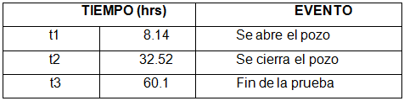

Como lo podemos observar en el grafica de P vs t:

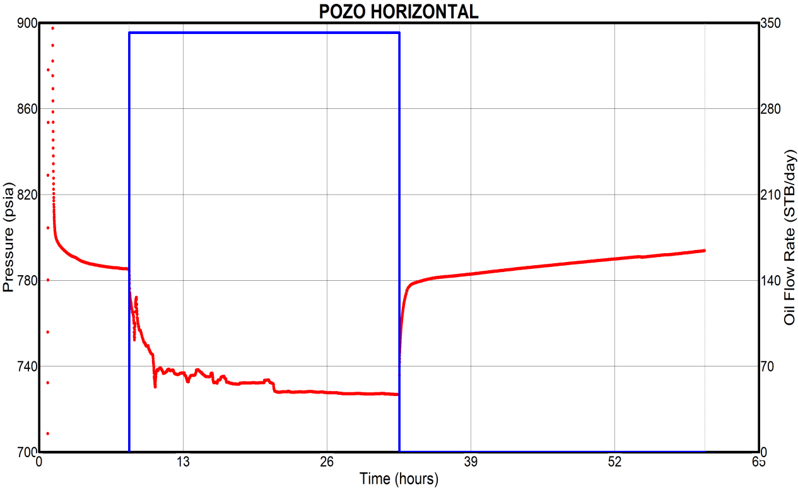

En el registro de presión se utilizó el sensor Zi-1068 que fue asentado en el No-Go ubicado a 8656 ft. Los valores de presión del yacimiento X serán reportados a la mitad de las perforaciones (mp) estimada a 9407 ft TVD.

Para el proceso de cálculo se han utilizado los parámetros básicos del yacimiento proporcionados por el departamento de Ingeniería de Petróleos de la empresa operadora del campo y se han determinado los datos de análisis PVT: Pb, Rs, Bo a partir de la correlación de LASATER y μo a partir de la correlación de Beal et al, aplicando el software de Interpretación de Presiones Pansystem de EPS.

Datos Básicos para la Evaluación

Qo | 263 BPPD
Qw | 79 BAPP
Qt | 342 BFPD
BSW | 23 %
API | 26

Ht | 50 ft
Hn | 35 ft
Ø | 15.1 %
rw | 0.255ft
Ty | 200 °F

Bo | 1.1817 rb/stb
Bw | 1.0336 rb/stb
Rs | 206 scf/bbl
µo | 2.3623 cps
Ct | 6.587e-4 psi⁻¹
GOR | 215 scf/bbl
γg | 1.21

Pwf @ Sensor (8656’) | = 726 | Psi
Pwf@ mp (9407´) | = 1031 | Psi
Pws @ Sensor (8656´) | = 793 | Psi
Pws @ mp (9407´) | = 1098 | Psi
P Burbuja | = 799.4 | psi

Interpretación

En la gráfica siguiente que corresponde a la derivada observamos que esta curva se divide en 4 zonas definidas de la siguiente forma: La zona I refleja el efecto de almacenamiento, la cual no se presenta definida, con un valor estimado de Cs=0.0172 bbl/psi; sin embargo a continuación se presenta el comportamiento de un pozo fracturado.

En la zona II se presenta un flujo radial temprano (m=0) a 1.21hrs, el cual se debe a un flujo radial vertical que se produce en un plano vertical perpendicular al pozo horizontal, en donde se determina la permeabilidad vertical (Kv); este flujo ocurre cuando los límites del tope y fondo de la formación no han sido alcanzados.

La zona III, pertenece a un flujo lineal intermedio el cual está caracterizado por una pendiente m=1/2. La zona IV corresponde al flujo radial tardío (m=0) a 2.17hrs, en donde se determina la permeabilidad horizontal (Kh) y la presión del reservorio (Pi).

Finalmente a continuación de la zona IV se presenta el efecto de límite que corresponde a un comportamiento de una barrera cercana permeable conocida como U SHAPED FAULT (Fallas en Forma de U).

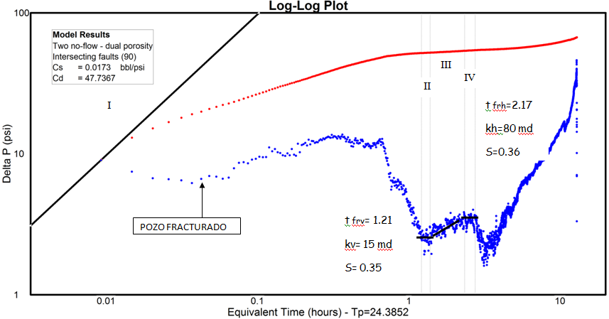

Adicionalmente, presentamos la curva semilogarítmica, en la cual se denota una pendiente correspondiente al flujo radial y a continuación la curva tiende a disminuir su pendiente debido al efecto de límite.

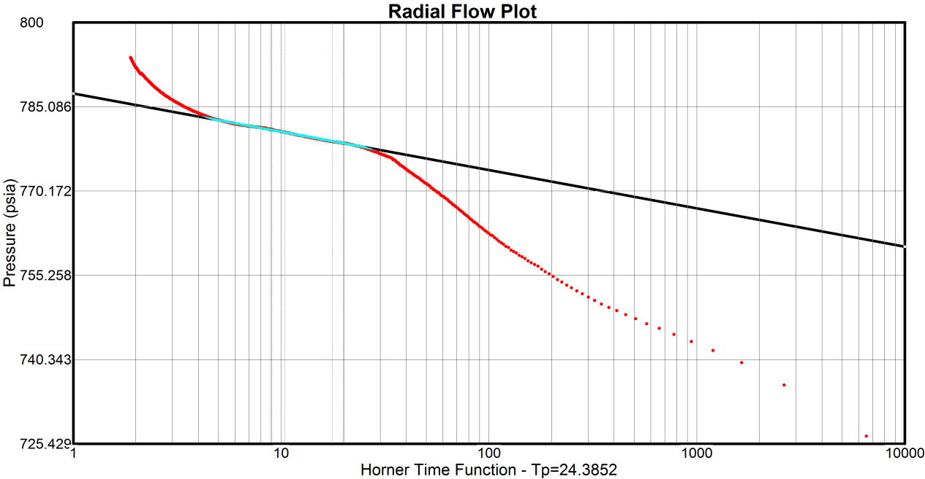

Resultados de la Interpretación

Como resultado del ajuste de las curvas mediante la aplicación del software, tanto de la semilogarítmica y de la derivada se han obtenido los siguientes estimados de los parámetros:

K (permeabilidad horizontal radial) | 80 md
Kz (permeabilidad vertical) | 12 md
Kbar (permeabilidad vertical promedio) | 35 md
Kh (capacidad de flujo) | 13950 md ft

S (Flujo radial vertical) | 2.8
S(Flujo radial horizontal) | 2.7

P*@8656 TVD | 788 psi
P*@9407 TVD | 1098 psi
Pi@8656 TVD | 829 psi
Pi@9407 TVD | 1134 psi

ALMACENAJE | EFECTO DE LLENADO CONSTANTE
FLUJO DE RESERVORIO | DOBLE POROSIDAD
LIMITE | FALLAS EN FORMA DE U

Productividad

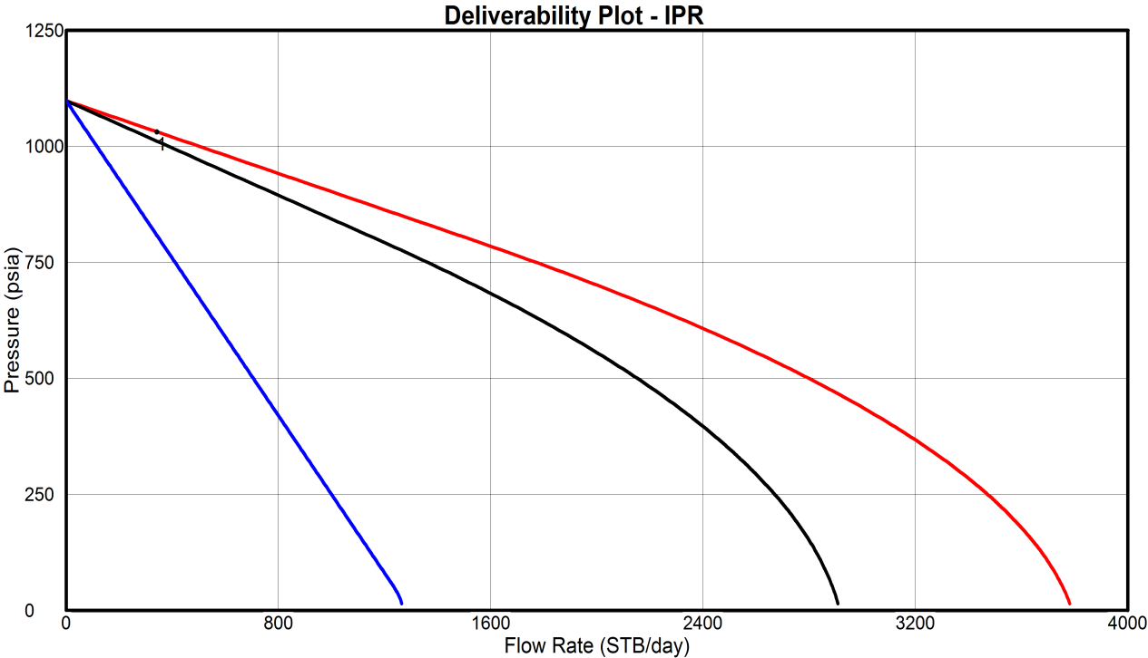

RESULTADOS DE PRODUCTIVIDAD
J actual | 5.1 bbl/dia/psi
J ideal | 5.9 bbl/dia/psi
EF | 0.79
Q max | 3782 bbl/dia

7. Conclusiones

La experiencia de campo indica que la interpretación de pruebas de presión en pozos horizontales es mucho más compleja que para pozos verticales. Una relación alta de anisotropía y la existencia de múltiples límites con distancias desconocidas al pozo incrementa la complejidad de la interpretación.

Hay más regímenes de flujo posibles en pruebas de pozos horizontales que en la de verticales. La geometría de flujo en una prueba de presión de un pozo horizontal es tridimensional comparado a la geometría de flujo unidimensional en las pruebas de pozos verticales.
La derivada es una herramienta efectiva que provee la habilidad para identificar correctamente los regímenes de flujo y también maximiza los chances de obtener una única solución de los data.

La productividad de un pozo horizontal puede ser afectada considerablemente por la permeabilidad anisotrópica del reservorio. A medida que la relación de permeabilidades Kv/Kh disminuya, la productividad del pozo va a ser menor.

8. Agradecimientos

A todas las personas que de una u otra manera colaboraron en la realización de este trabajo y de manera especial al Ing. Bolivar Miranda, por su valiosa ayuda durante el desarrollo del mismo.

9. Referencias

- ALVARADO DOUGLAS Ph.D. – Manual de análisis de pruebas de presión en pozos. 2004.

- AMANAT U. CHAUDHRY. Advanced TWPSOM Petroleum Systems, Inc.Houston, Texas. Oil well testing Handbook. 2003.

- C.S MATTHEWS. Pressure buildup and flow tests in wells. 1967.

- DOMINIQUE BOURDET. Consultant Paris - France. Well test analysis: The use of advance interpretation models. 2002.

- FIKRI J. KUCHUK. SPE, Schlumberger Technical Services Inc.Well testing and interpretation for horizontal wells.

- FREDDY HUMBERTO ESCOBAR MACUELO, Ph.D. Análisis moderno de presiones de pozo. 2003.

- GILLES BOURDAROT. Engineer, Elf Aquitaine. Well testing: Interpretation Methods. 1988.

- JOHN LEE – JOHN B. ROLLINS – JOHN P. SPIVEY. SPE textbook series vol.9 Pressure transient testing. 1997.

- L.P DAKE. Fundamentals of Reservoir Engineering. 1998.

- NOTAS DEL INGENIERO BOLÍVAR MIRANDA. Director de la tesina. 2010.

- ROLAND N.HORNE. Stanford University. Modern well test analysis. A computer - aided approach. 1990.

- SADA D. JOSHI, Ph.D. Horizontal well technology. 1991.

- SCHLUMBERGER WIRELINE & TESTING. INTRODUCTION TO WELL TESTING. 1998

- SCHLUMBERGER. WELL PERFORMANCE MANUAL. 1998.

- TAREK AMED. Reservoir Engineering Handbook. Second edition. 2001.

- FIKRI J. KUCHUK. Paper: “Well Testing and Interpretation for Horizontal Wells”

